|  |  |
| --- | --- |
|  | **TRƯỜNG ĐẠI HỌC TÔN ĐỨC THẮNG**  **KHOA CÔNG NGHỆ THÔNG TIN** |

**BÀI TẬP THỰC HÀNH MÔN HỌC WIRELESS AND MOBILE NETWORK SECURITY**

**LAB PART 6 – Configure a WPA2 Enterprise WLAN on the WLC**

HỌ TÊN: Tạ Văn Trọng (MSSV: 51702048)

**Chương 1 - Giới thiệu**

1. Mục tiêu

Trong hoạt động này, bạn sẽ định cấu hình một mạng WLAN mới trên bộ điều khiển mạng LAN không dây (WLC), bao gồm cả giao diện VLAN mà nó sẽ sử dụng. Bạn sẽ định cấu hình mạng WLAN để sử dụng máy chủ RADIUS và WPA2-Enterprise để xác thực người dùng. Bạn cũng sẽ định cấu hình WLC để sử dụng máy chủ SNMP.

* Định cấu hình giao diện VLAN mới trên WLC.
* Định cấu hình mạng WLAN mới trên WLC.
* Định cấu hình phạm vi mới trên máy chủ DHCP nội bộ WLC.
* Định cấu hình WLC với cài đặt SNMP.
* Định cấu hình WLC cho người dùng một máy chủ RADIUS để xác thực người dùng WLAN.
* Bảo mật mạng WLAN với WPA2-Enterprise.
* Kết nối máy chủ với WLC mới.

2. Bảng địa chỉ

|  |  |  |
| --- | --- | --- |
| Device | Interface | IP Address |
| R1 | G0/0/0.5 | 192.168.5.1/24 |
| G0/0/0.200 | 192.168.200.1/24 |
| G0//0/1 | 172.31.1.1/24 |
| SW1 | VLAN 200 | 192.168.200.100/24 |
| LAP-1 | G0 | DHCP |
| WLC-1 | Management | 192.168.200.254/24 |
| RADIUS/SNMP Server | NIC | 172.31.1.254/24 |
| Admin PC | NIC | 192.168.200.200/24 |

3. Bối cảnh / Kịch bản

Bạn đã định cấu hình và kiểm tra WLC với một mạng WLAN hiện có. Bạn đã định cấu hình WPA2-PSK cho mạng WLAN đó vì nó sẽ được sử dụng trong một doanh nghiệp nhỏ hơn. Bạn đã được yêu cầu định cấu hình và kiểm tra cấu trúc liên kết WLC sẽ được sử dụng trong một doanh nghiệp lớn hơn. Bạn biết rằng WPA2-PSK không mở rộng quy mô tốt và không thích hợp để sử dụng trong mạng doanh nghiệp. Cấu trúc liên kết mới này sẽ sử dụng máy chủ RADIUS và WPA2-Enterprise để xác thực người dùng WLAN. Điều này cho phép quản lý tài khoản người dùng từ vị trí trung tâm và cung cấp tính bảo mật và tính minh bạch nâng cao vì mỗi tài khoản có tên người dùng và mật khẩu riêng. Ngoài ra, hoạt động của người dùng được ghi trên máy chủ. Trong phòng thí nghiệm này, bạn sẽ tạo một giao diện VLAN mới, sử dụng giao diện đó để tạo một mạng WLAN mới và bảo mật mạng WLAN đó bằng WPA2-Enterprise. Bạn cũng sẽ định cấu hình WLC để sử dụng máy chủ RADIUS doanh nghiệp để xác thực người dùng. Ngoài ra, bạn sẽ cấu hình WLC để sử dụng máy chủ SNMP.

**4. Mô hình**

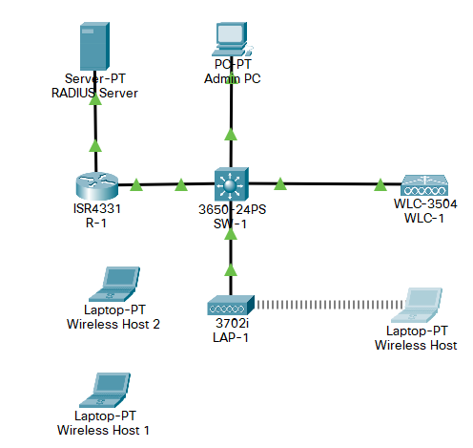

**Chương 2 – Cấu hình**

**1. Tạo một mạng WLAN mới**

**Bước 1. Tạo giao diện VLAN mới.**

a. Mở trình duyệt từ màn hình của Admin PC. Kết nối với địa chỉ IP của WLC qua HTTPS.

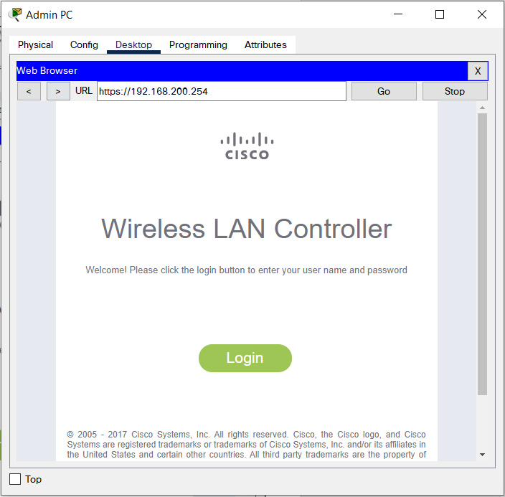

b. Đăng nhập với username là admin và password là Cisco123

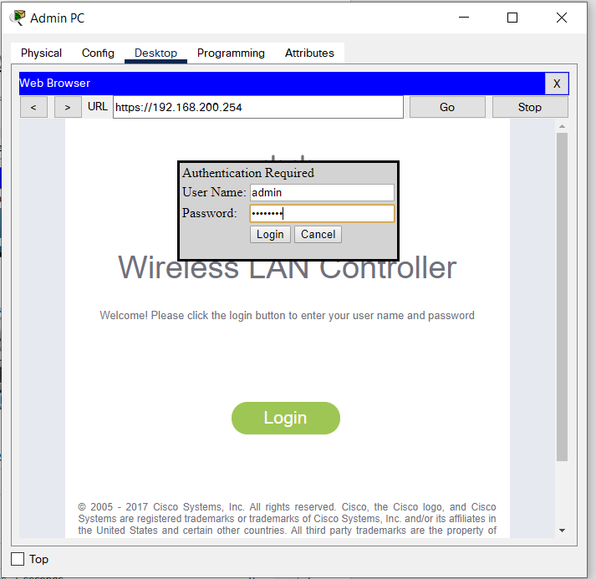

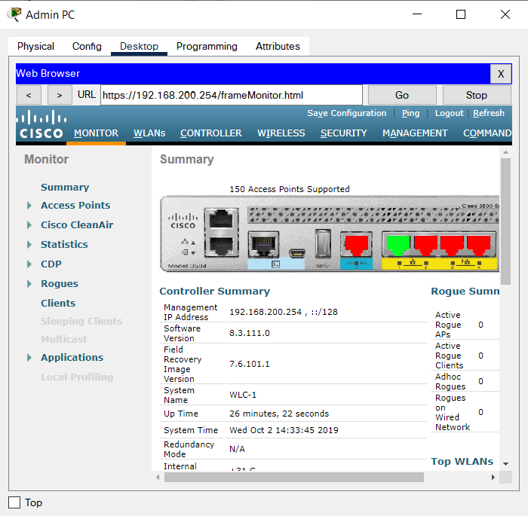

c. Nhấp vào menu Controller và sau đó nhấp vào Giao diện từ menu bên trái. Bạn sẽ thấy giao diện ảo mặc định và giao diện quản lý mà bạn được kết nối.

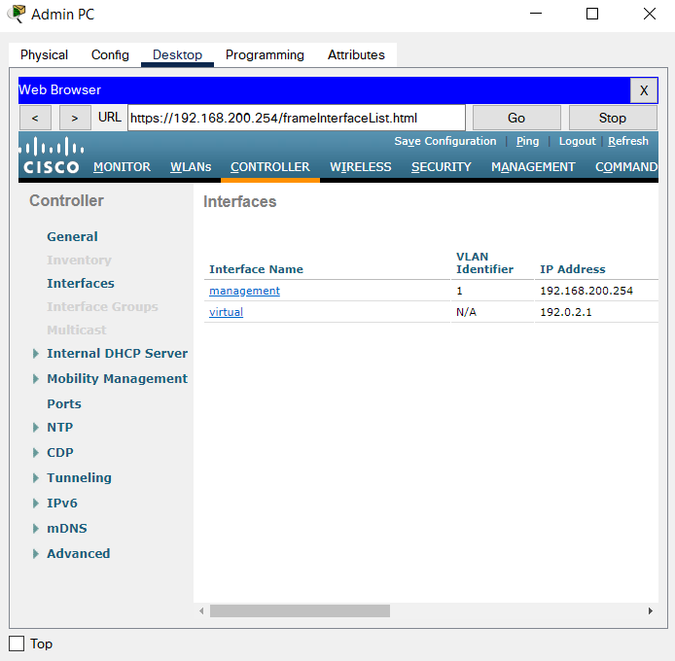

d. Nhấp vào nút Mới ở góc trên bên phải của trang. Bạn có thể phải cuộn trang sang bên phải để xem.

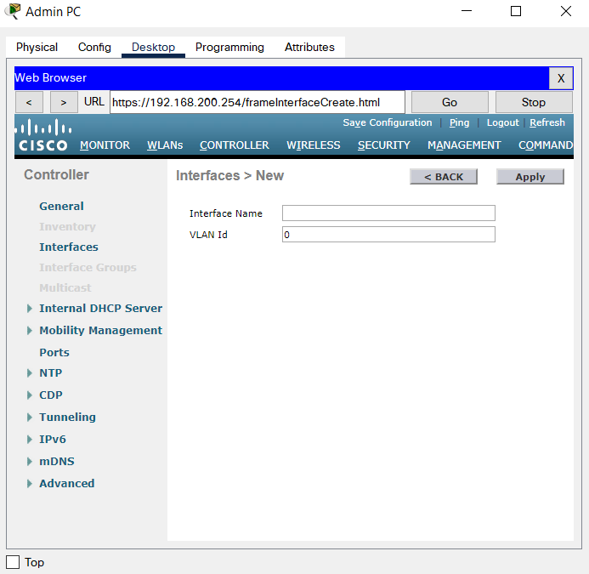

e. Nhập tên của giao diện mới. Chúng tôi sẽ gọi nó là WLAN-5. Định cấu hình VLAN ID là 5. Đây là VLAN sẽ mang lưu lượng truy cập cho mạng WLAN mà chúng ta tạo sau này. Nhấp vào Áp dụng. Điều này dẫn đến màn hình cấu hình cho giao diện VLAN.

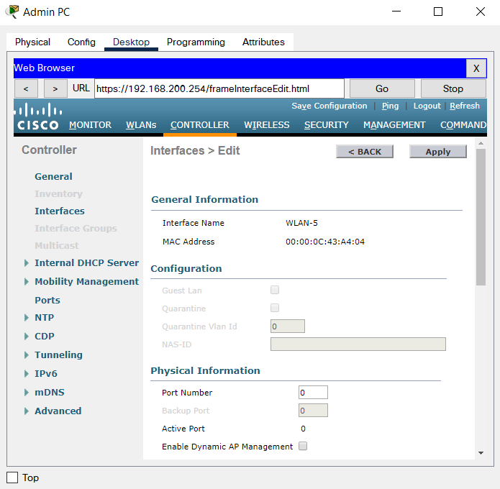

f. Đầu tiên, cấu hình giao diện để sử dụng cổng vật lý số 1. Nhiều giao diện VLAN có thể sử dụng cùng một cổng vật lý vì các giao diện vật lý giống như các cổng trung kế chuyên dụng.

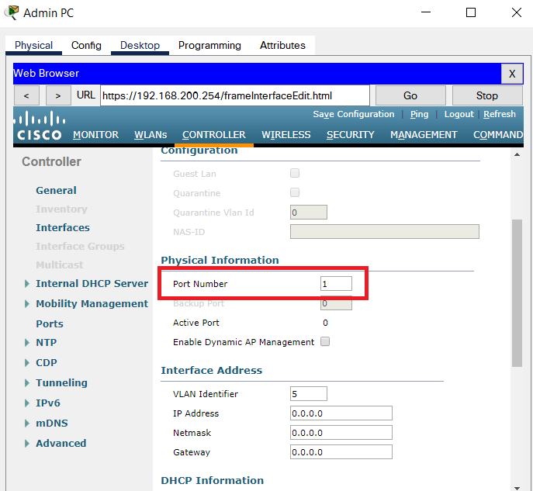

g. Giải quyết giao diện như sau:

Địa chỉ IP: 192.168.5.254

Mặt nạ mạng: 255.255.255.0

Cổng: 192.168.5.1

Máy chủ DHCP chính: 192.168.5.1

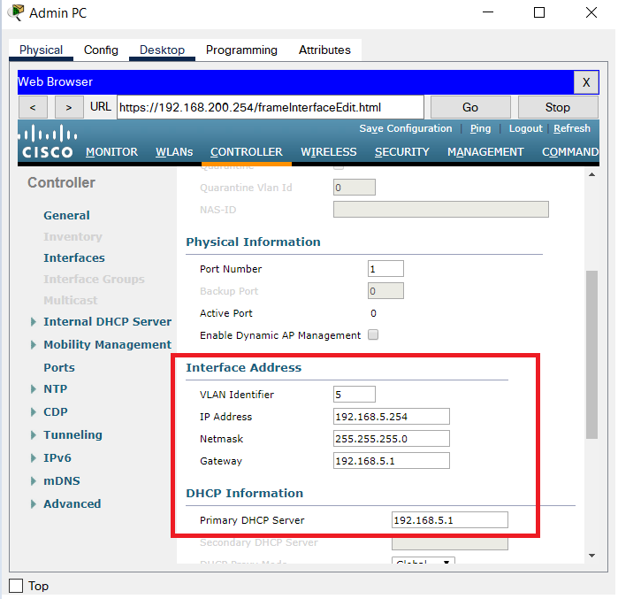

h. Đảm bảo nhấp vào Áp dụng để thực hiện các thay đổi của bạn và nhấp vào OK để trả lời thông báo cảnh báo. Nhấp vào Lưu cấu hình để cấu hình của bạn sẽ có hiệu lực khi WLC khởi động lại.

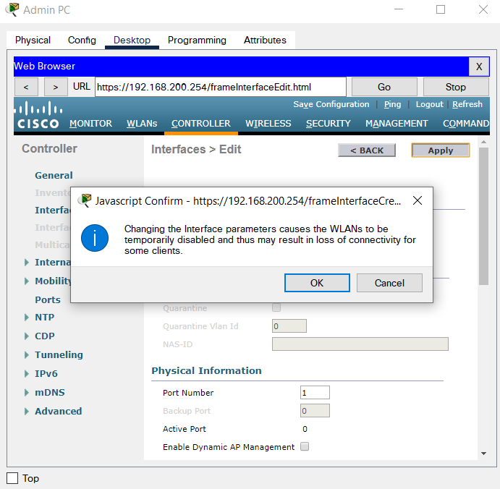

**Bước 2 : Định cấu hình WLC để sử dụng máy chủ RADIUS.**

a. Nhấp vào menu Security trên WLC.

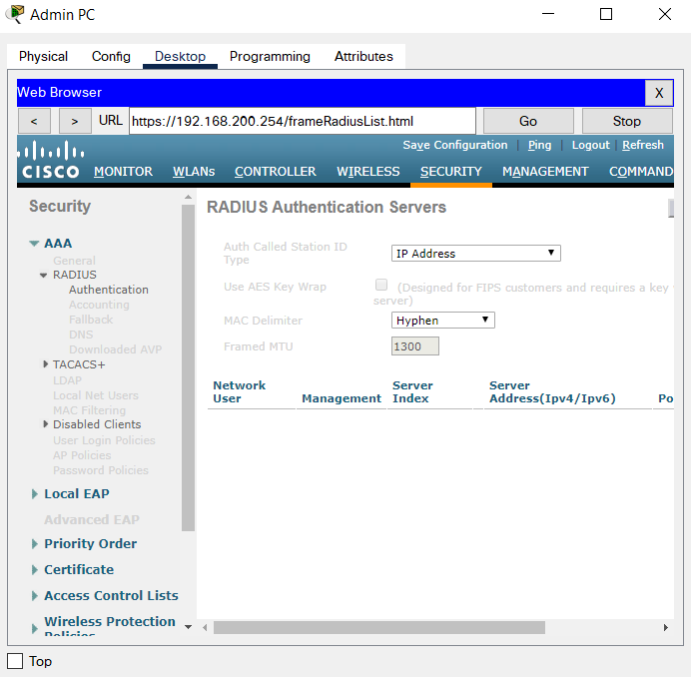

b. Nhấp vào nút Mới và nhập địa chỉ IP của máy chủ RADIUS vào trường Địa chỉ IP máy chủ.

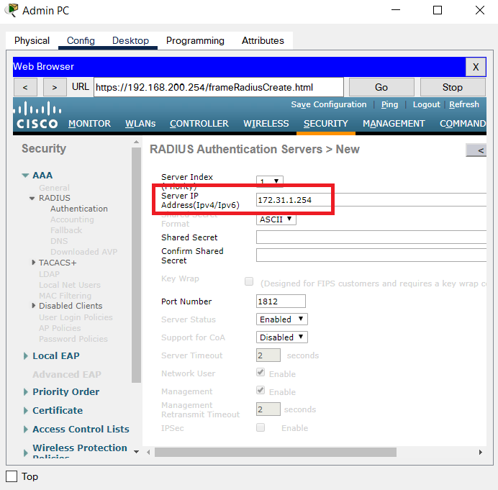

c. Máy chủ RADIUS sẽ xác thực WLC trước khi cho phép WLC truy cập thông tin tài khoản người dùng trên máy chủ. Điều này yêu cầu một giá trị bí mật được chia sẻ. Sử dụng Cisco123. Xác nhận bí mật được chia sẻ và nhấp vào Áp dụng.

Lưu ý: Việc sử dụng lại mật khẩu không phải là một phương pháp hay. Hoạt động này chỉ sử dụng lại mật khẩu để giúp bạn hoàn thành và xem lại hoạt động dễ dàng hơn.

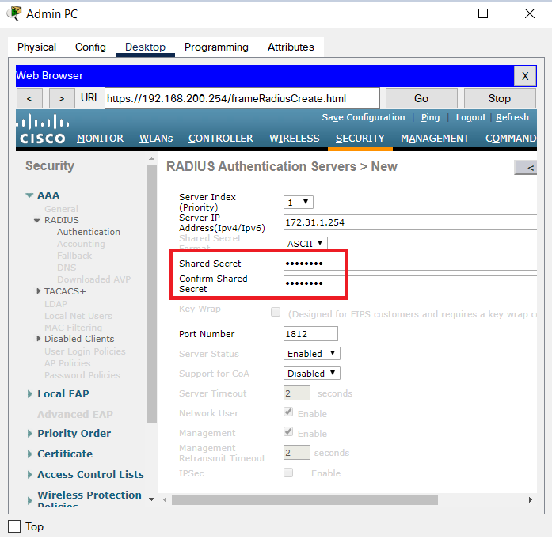

**Bước 3 : Tạo một mạng WLAN mới**

a. Nhấp vào mục nhập WLAN trong thanh menu. Tìm hộp thả xuống ở góc trên bên phải của màn hình mạng WLAN. Nó sẽ thông báo Tạo mới. Nhấp vào Đi để tạo một mạng WLAN mới.

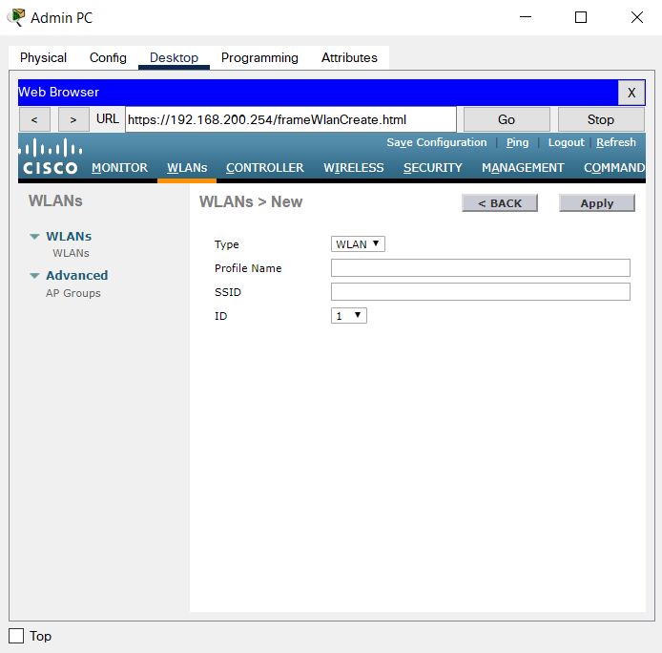

b. Nhập Tên hồ sơ của mạng WLAN mới. Sử dụng tên hồ sơ Nhân viên Tầng 2. Gán một SSID của SSID-5 cho mạng WLAN. Thay đổi ID thả xuống 5. Máy chủ sẽ cần sử dụng SSID này để tham gia mạng. Khi bạn hoàn tất, hãy nhấp vào Áp dụng để chấp nhận cài đặt của bạn.

Lưu ý: ID là một giá trị tùy ý được sử dụng làm nhãn cho mạng WLAN. Trong trường hợp này, chúng tôi đã định cấu hình nó là 5 để phù hợp với VLAN cho mạng WLAN. Nó có thể là bất kỳ giá trị có sẵn nào.

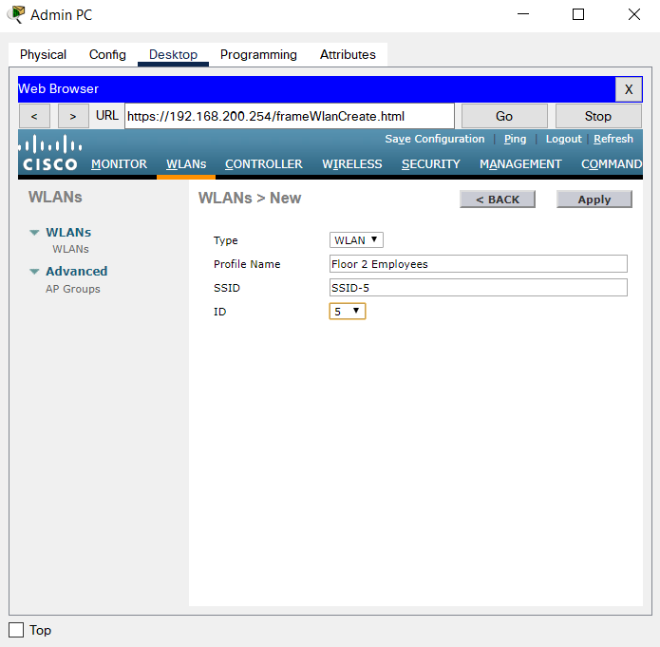

c. Nhấp vào Áp dụng để cài đặt có hiệu lực.

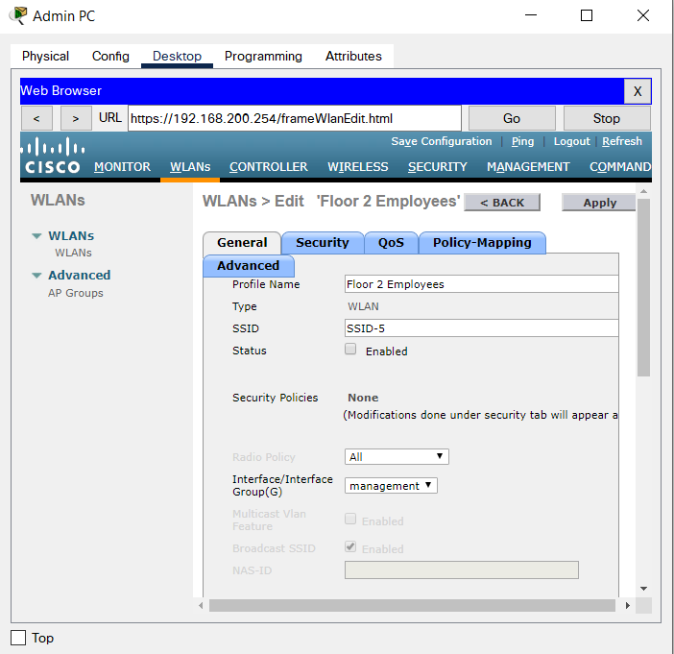

d. Bây giờ mạng WLAN đã được tạo, bạn có thể cấu hình các tính năng của mạng. Nhấp vào Đã bật để làm cho mạng WLAN hoạt động. Việc vô tình bỏ qua bước này là một sai lầm phổ biến.

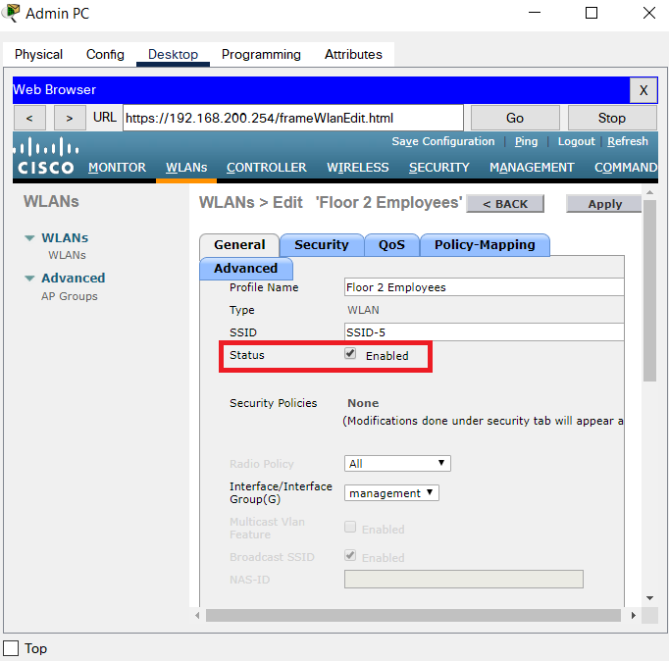

e. Chọn giao diện VLAN sẽ được sử dụng cho mạng WLAN mới. WLC sẽ sử dụng giao diện này cho lưu lượng người dùng trên mạng. Nhấp vào hộp thả xuống cho Giao diện / Nhóm giao diện (G). Chọn giao diện mà chúng tôi đã tạo ở Bước 1.

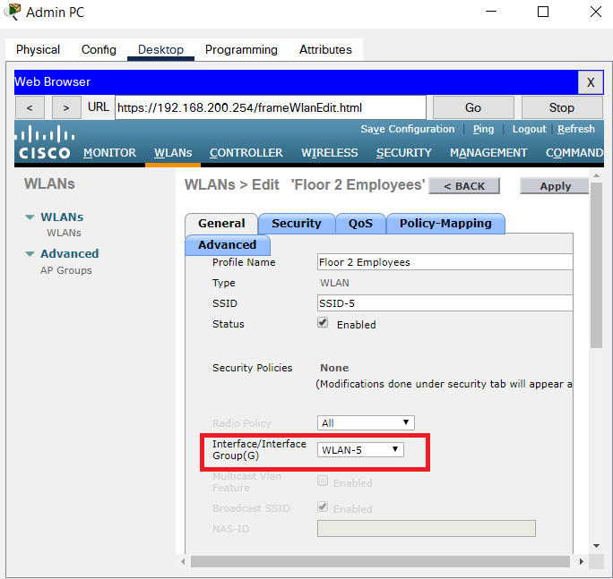

f. Chuyển đến tab Nâng cao. Di chuyển đến phần FlexConnect của giao diện.

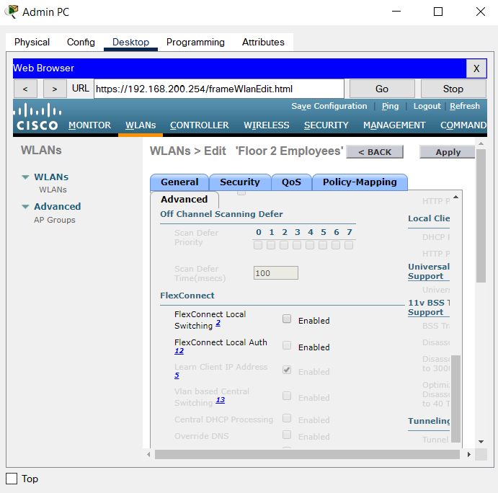

g. Nhấp để bật FlexConnect Local Switching và FlexConnect Local Auth.

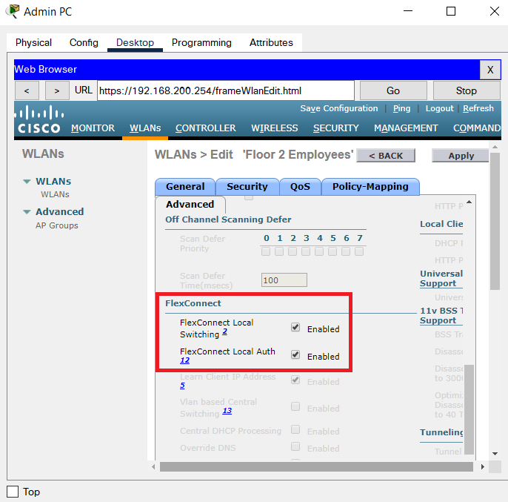

h. Nhấp vào Áp dụng để kích hoạt mạng WLAN mới. Nếu bạn quên làm điều này, mạng WLAN sẽ không hoạt động.

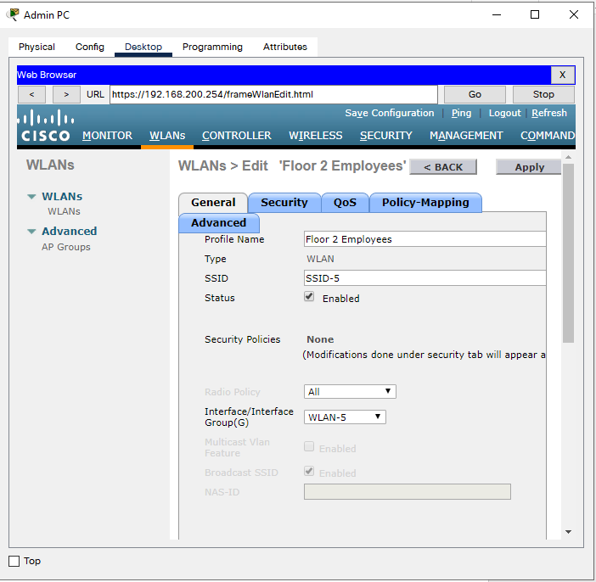

**Bước 4 : Định cấu hình bảo mật WLAN.**

Thay vì WPA2-PSK, chúng tôi sẽ định cấu hình WLAN mới để sử dụng WPA2-Enterprise.

a. Bấm vào ID WLAN của mạng WLAN mới tạo để tiếp tục định cấu hình nó, nếu cần.



b. Nhấp vào tab Bảo mật. Trong tab Lớp 2, chọn WPA + WPA2 từ hộp thả xuống.

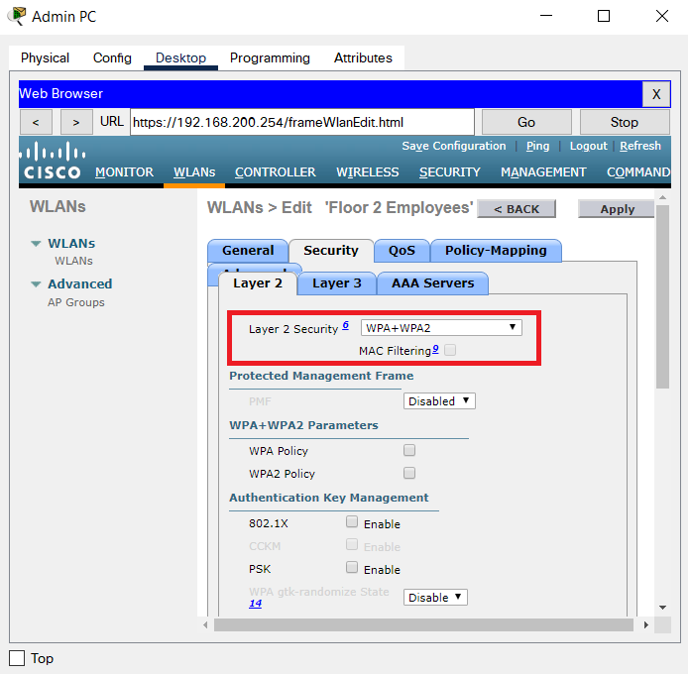

c. Trong tham số WPA + WPA2, hãy bật Chính sách WPA2. Nhấp vào 802.1X trong Quản lý khóa xác thực. Điều này yêu cầu WLC sử dụng giao thức 802.1X để xác thực người dùng bên ngoài.

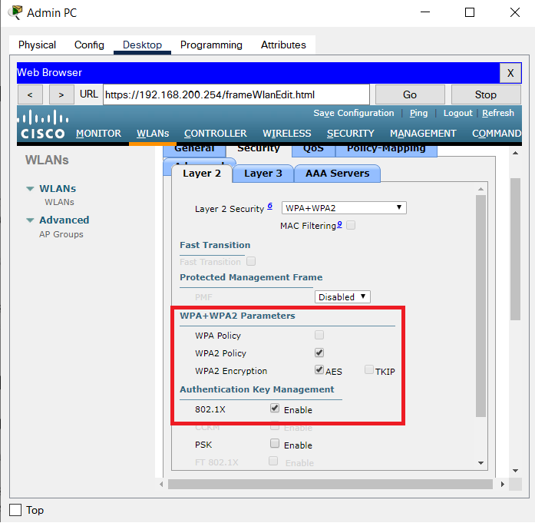

d. Nhấp vào tab Máy chủ AAA. Mở menu thả xuống bên cạnh Máy chủ 1 trong cột Máy chủ xác thực và chọn máy chủ mà chúng tôi đã định cấu hình ở Bước 2.

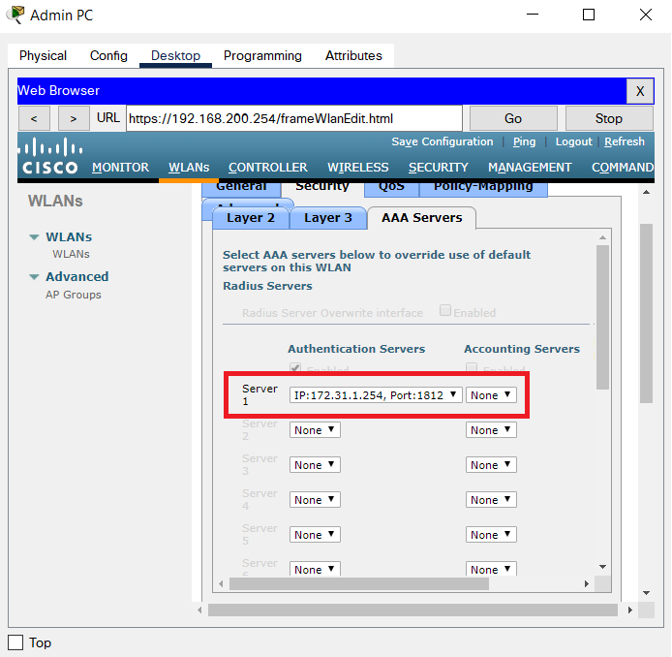

e. Nhấp vào Áp dụng để ban hành cấu hình này. Bây giờ bạn đã định cấu hình WLC để sử dụng máy chủ RADIUS để xác thực người dùng cố gắng kết nối với WLAN.

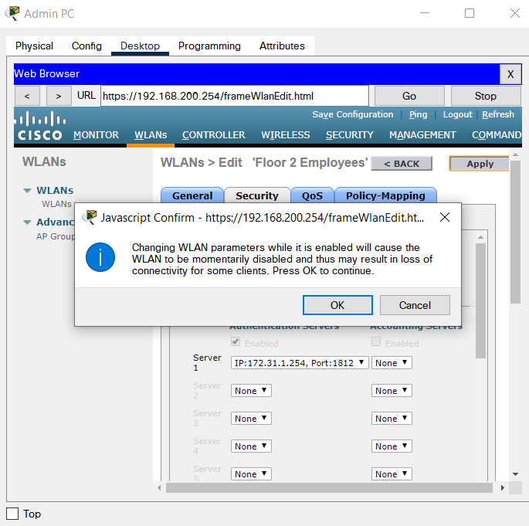

**2. Định cấu hình Phạm vi DHCP và SNMP**

**Bước 1 : Định cấu hình Phạm vi DHCP.**

a. Phải được kết nối với WLC GUI từ Admin PC.

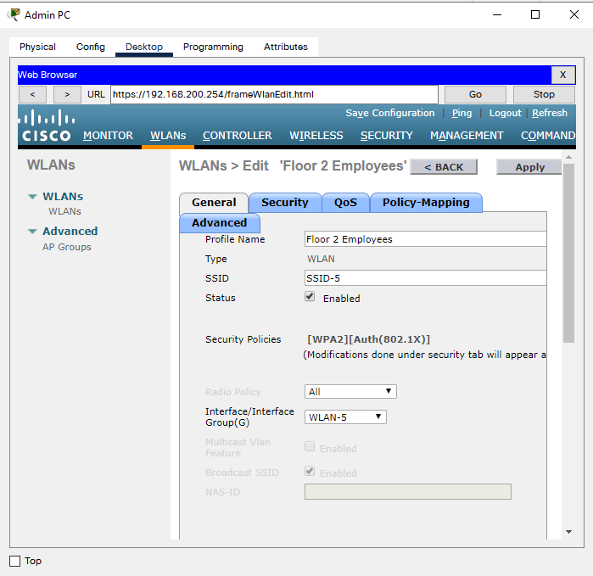

b. Bấm vào menu Bộ điều khiển rồi bấm vào Giao diện.

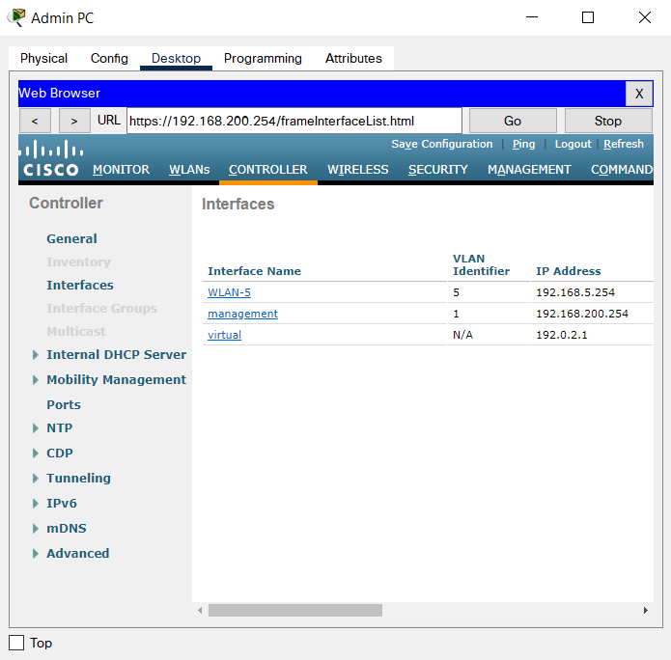

**Câu hỏi:**

Có những giao diện nào?

WLAN-5, management, virtual

c. Nhấp vào Giao diện quản lý. Ghi lại thông tin địa chỉ của nó ở đây.

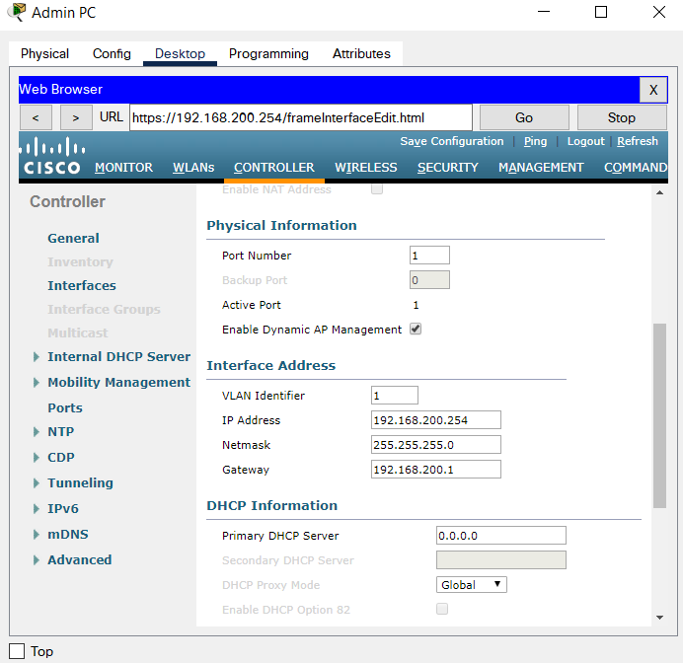

**Câu hỏi:**

Địa chỉ IP: 192.168.200.254

Netmask: 255.255.255.0

Cổng vào: 192.168.200.1

Máy chủ DHCP chính: 0.0.0.0

d. Chúng tôi muốn WLC sử dụng máy chủ DHCP của riêng nó để cung cấp địa chỉ cho các thiết bị trên mạng quản lý không dây, chẳng hạn như các AP nhẹ. Vì lý do này, hãy nhập địa chỉ IP của giao diện quản lý WLC làm địa chỉ máy chủ DHCP chính. Nhấp vào Áp dụng. Bấm OK để xác nhận bất kỳ thông báo cảnh báo nào xuất hiện.

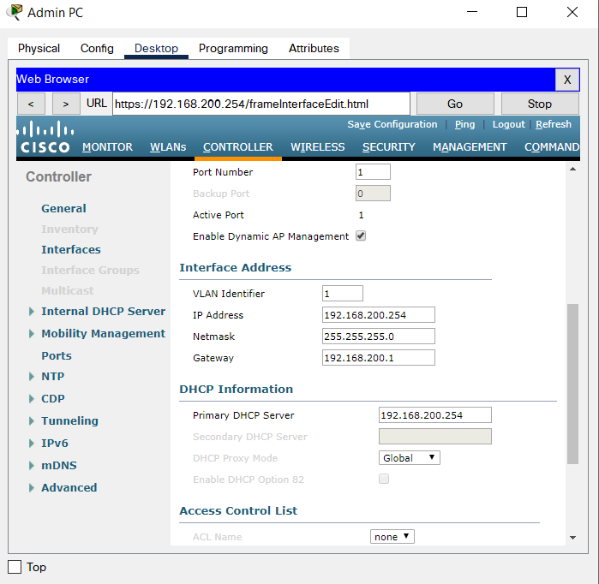

e. Trong menu bên trái, hãy mở rộng phần Máy chủ DHCP nội bộ. Nhấp vào Phạm vi DHCP.

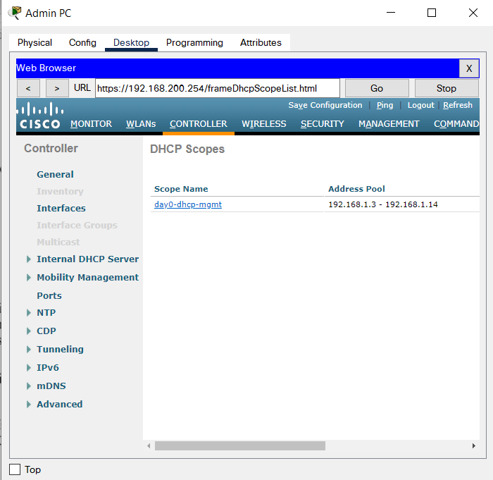

f. Để tạo phạm vi DHCP, hãy nhấp vào nút Mới ....

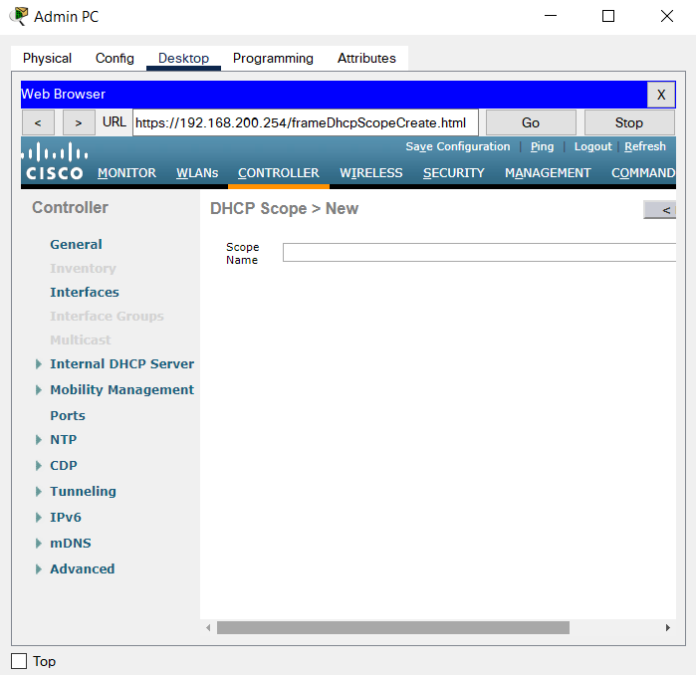

g. Đặt tên cho phạm vi Quản lý có dây. Bạn sẽ định cấu hình phạm vi DHCP này để cung cấp địa chỉ cho mạng cơ sở hạ tầng có dây kết nối PC quản trị, WLC-1 và LAP-1.

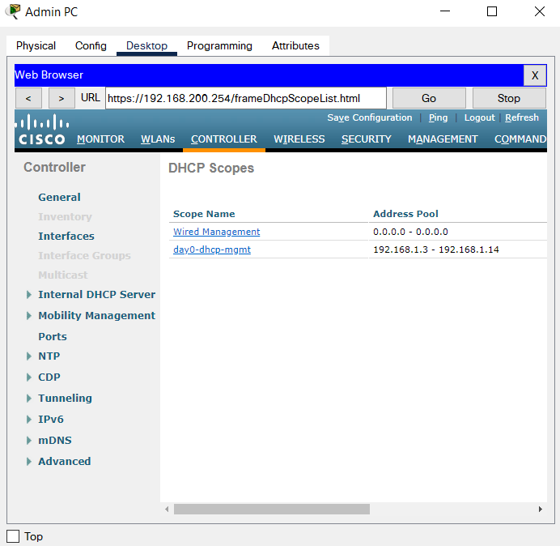

h. Nhấp vào Áp dụng để tạo phạm vi DHCP mới.

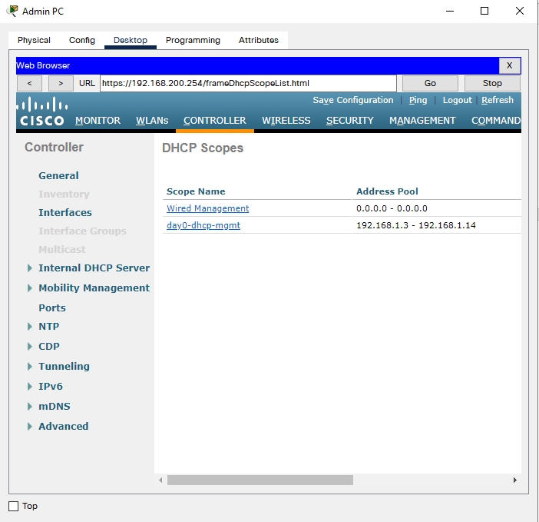

i. Nhấp vào phạm vi mới trong bảng Phạm vi DHCP để định cấu hình thông tin địa chỉ cho phạm vi. Nhập thông tin sau.

Địa chỉ bắt đầu: **192.168.200.240**

Địa chỉ cuối: **192.168.200.249**

Trạng thái: **Đã bật**

Cung cấp các giá trị cho Mạng, Mặt nạ mạng và Bộ định tuyến mặc định từ thông tin bạn thu thập được ở Bước 1c.

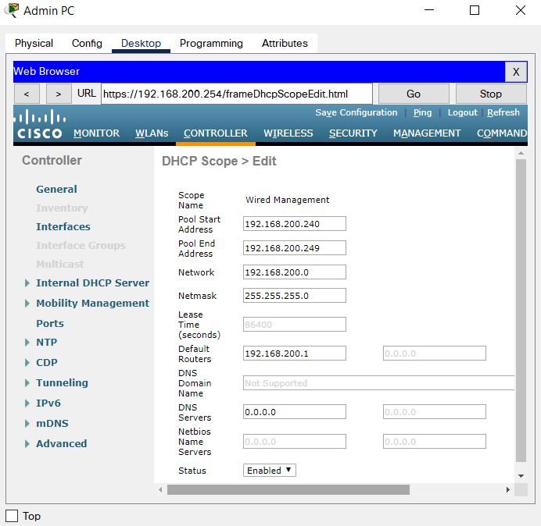

j. Nhấp vào Áp dụng để kích hoạt cấu hình. Nhấp vào Lưu cấu hình ở góc trên bên phải của giao diện WLC để lưu công việc của bạn để nó khả dụng khi WLC khởi động lại.

Máy chủ DHCP nội bộ bây giờ sẽ cung cấp địa chỉ cho LAP-1 sau một khoảng thời gian ngắn. Khi LAP-1 có địa chỉ IP, đường hầm CAPWAP sẽ được thiết lập và LAP-1 sẽ có thể cung cấp quyền truy cập vào mạng WLAN của Nhân viên Tầng 2 (SSID-5). Nếu bạn di chuyển chuột qua LAP-1 trong cấu trúc liên kết, bạn sẽ thấy địa chỉ IP của nó, trạng thái của đường hầm CAPWAP và mạng WLAN mà LAP-1 đang cung cấp quyền truy cập.

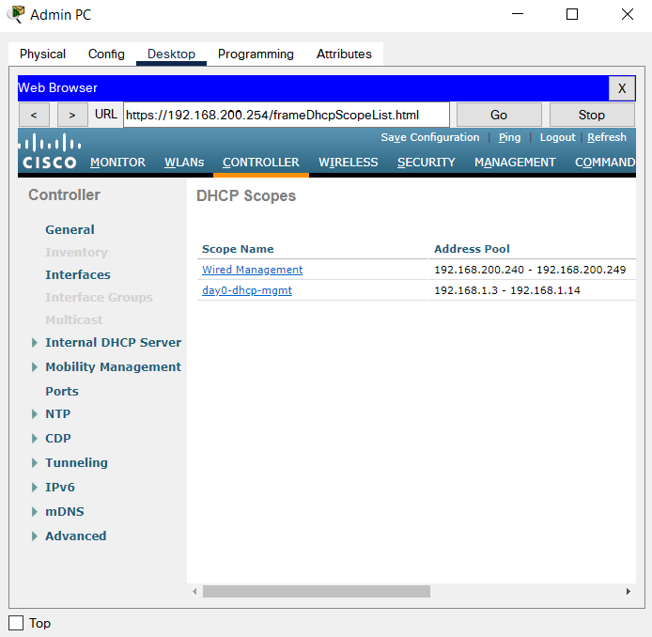

**Bước 2 : Định cấu hình SNMP**

a. Nhấp vào menu Quản lý trong WLC GUI và mở rộng mục nhập cho SNMP trong menu bên trái.

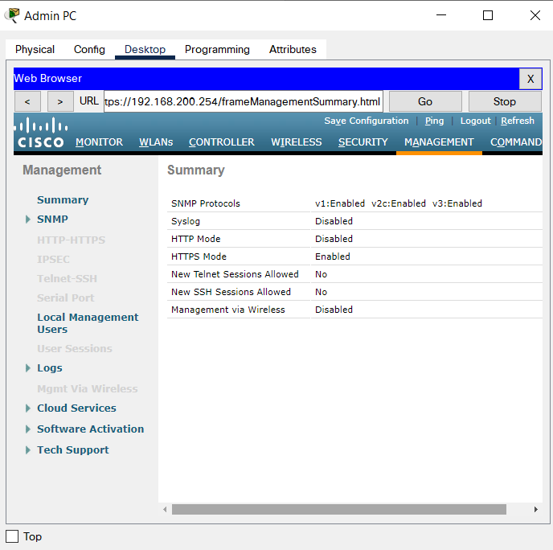

b. Nhấp vào Người nhận bẫy và sau đó nhấp vào Mới ...

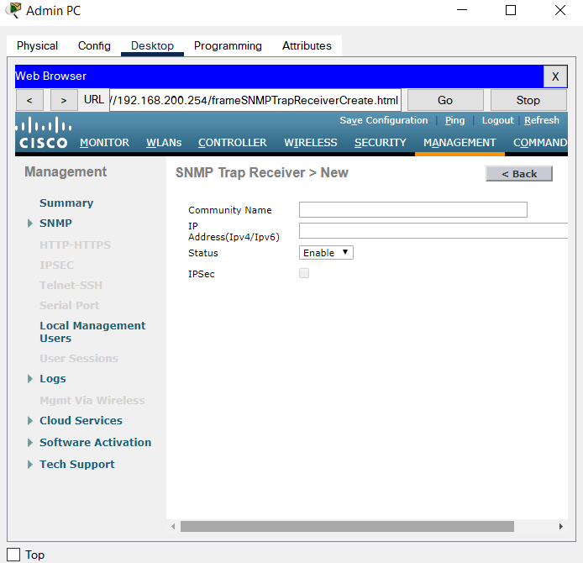

c. Nhập chuỗi cộng đồng là WLAN_SNMP và địa chỉ IP của máy chủ tại 172.31.1.254.

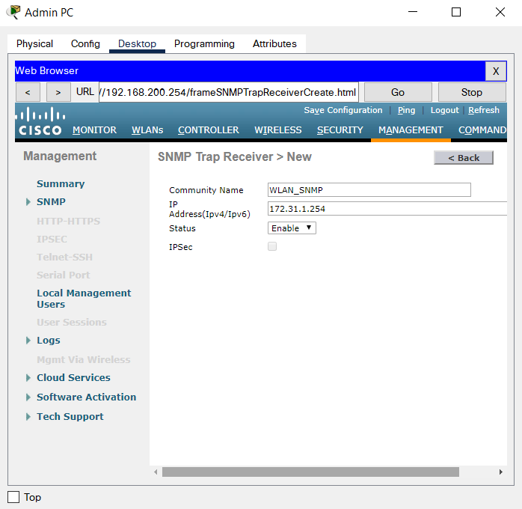

d. Nhấp vào Áp dụng để kết thúc cấu hình.

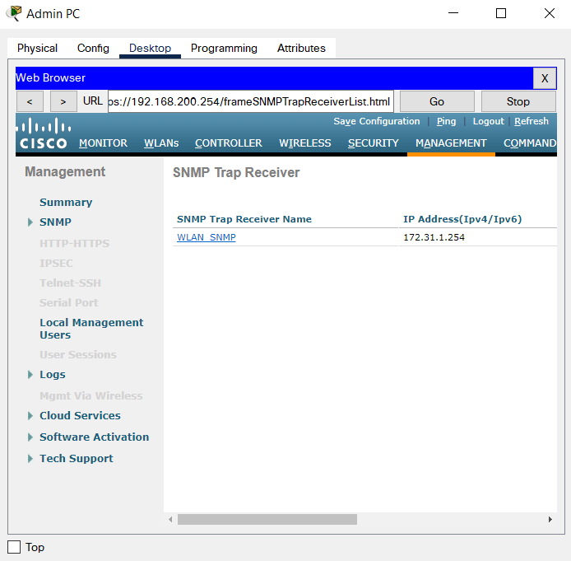

**3. Kết nối Máy chủ với Mạng**

**Bước 1 : Định cấu hình máy chủ lưu trữ để kết nối với mạng doanh nghiệp.**

a. Nhấp vào Máy chủ không dây và mở ứng dụng PC Không dây.

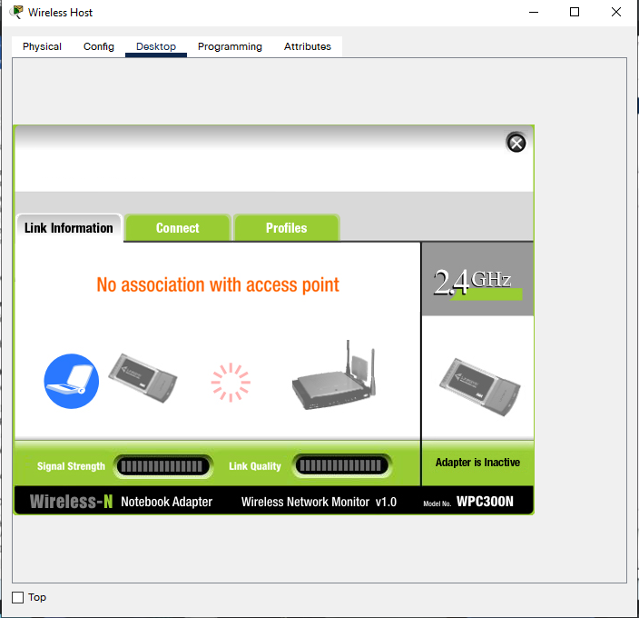

b. Bấm vào tab Hồ sơ rồi bấm Mới để tạo hồ sơ mới. Đặt tên cho hồ sơ là WLC NET.

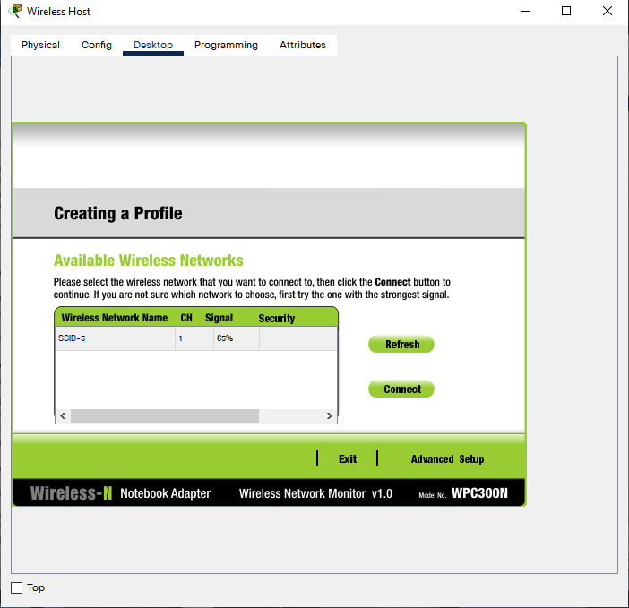

c. Đánh dấu Tên mạng không dây cho mạng WLAN mà chúng tôi đã tạo trước đó và nhấp vào Thiết lập nâng cao.

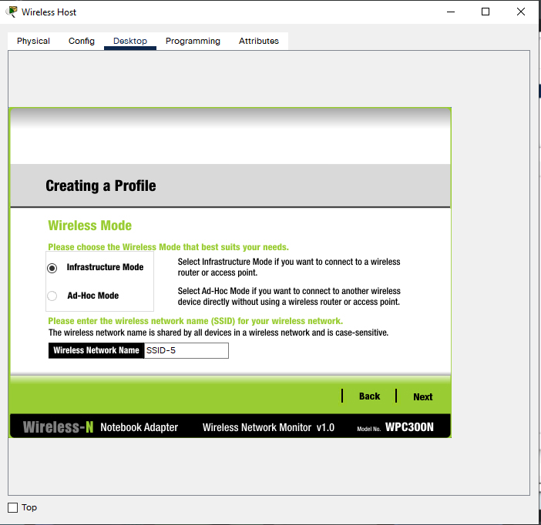

d. Xác minh rằng SSID cho mạng LAN không dây có và sau đó nhấp vào Tiếp theo. Máy chủ không dây sẽ thấy SSID-5. Nếu không, hãy di chuyển chuột qua LAP-1 để xác minh rằng nó đang giao tiếp với WLC. Hộp bật lên sẽ chỉ ra rằng LAP-1 nhận biết được SSID-5. Nếu không, hãy kiểm tra cấu hình WLC. Bạn cũng có thể nhập SSID theo cách thủ công.



e. Xác minh rằng cài đặt mạng DHCP đã được chọn và nhấp vào Tiếp theo.

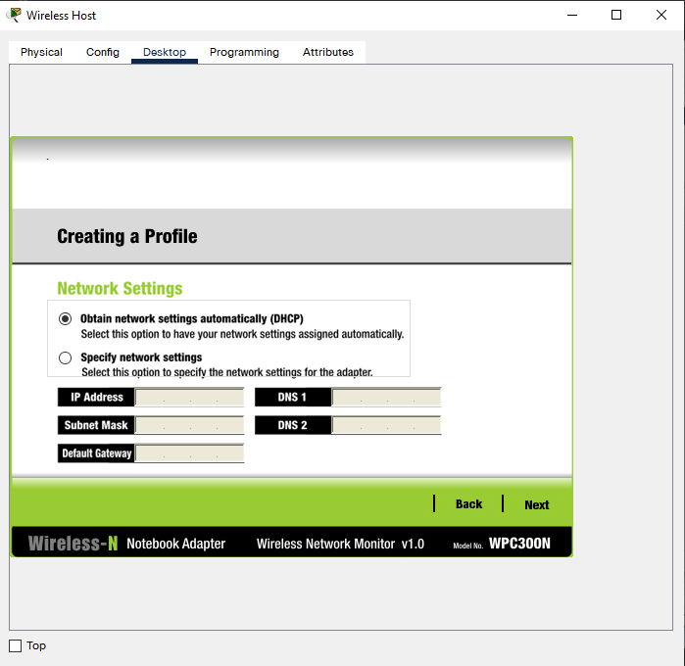

f. Trong hộp thả xuống Bảo mật, chọn WPA2-Enterprise. Bấm tiếp

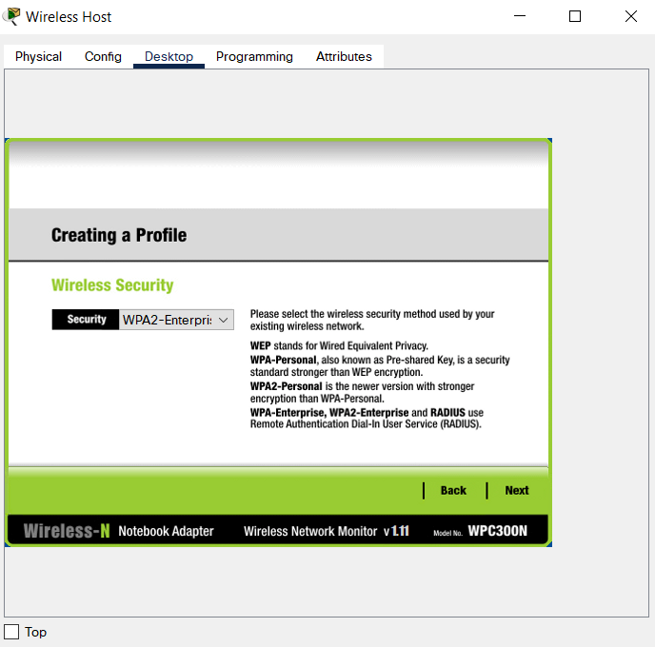

g. Nhập tên đăng nhập user1 và mật khẩu User1Pass và nhấp vào Tiếp theo.

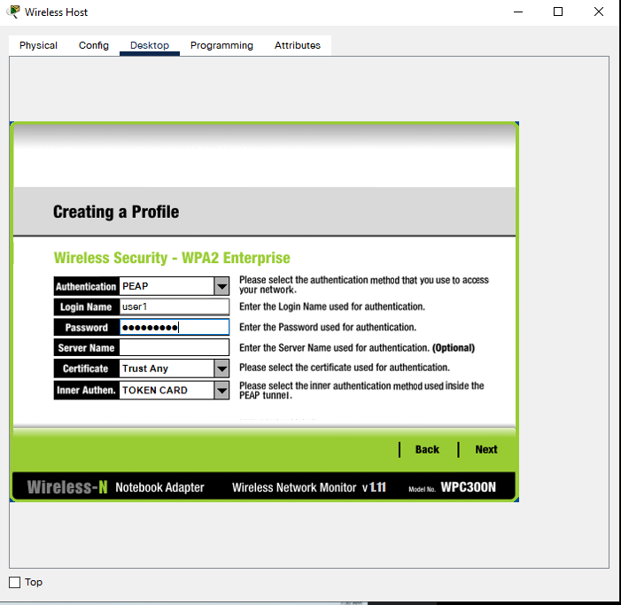

h. Xác minh Cài đặt cấu hình và nhấp vào Lưu.

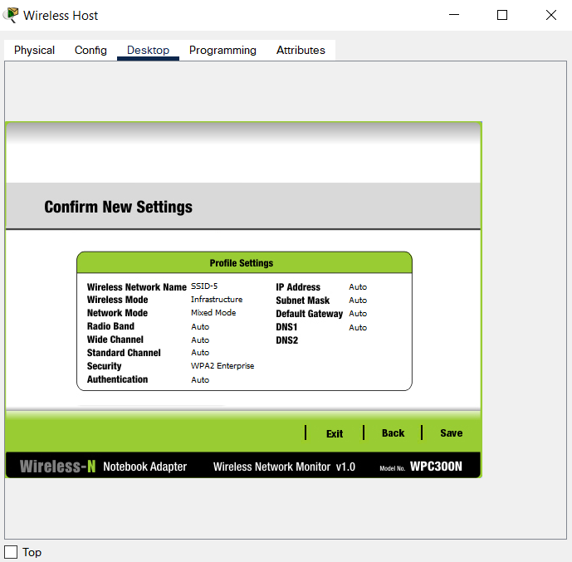

i. Chọn cấu hình WLC NET và nhấp vào nút Kết nối với Mạng. Sau một khoảng thời gian ngắn, bạn sẽ thấy Máy chủ không dây kết nối với LAP-1. Bạn có thể nhấp vào nút Fast Forward Time để tăng tốc quá trình nếu nó có vẻ mất quá nhiều thời gian.

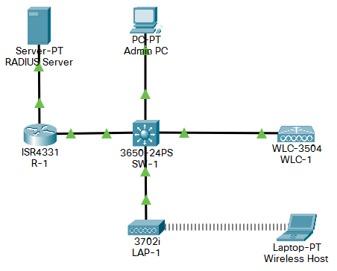

j. Xác nhận rằng Máy chủ Không dây đã kết nối với WLAN. Máy chủ không dây sẽ nhận địa chỉ IP từ máy chủ DHCP được cấu hình cho máy chủ trên R1. Địa chỉ sẽ nằm trong mạng 192.168.5.0/24. Bạn có thể cần phải nhấp vào nút Fast Forward Time để tăng tốc quá trình.

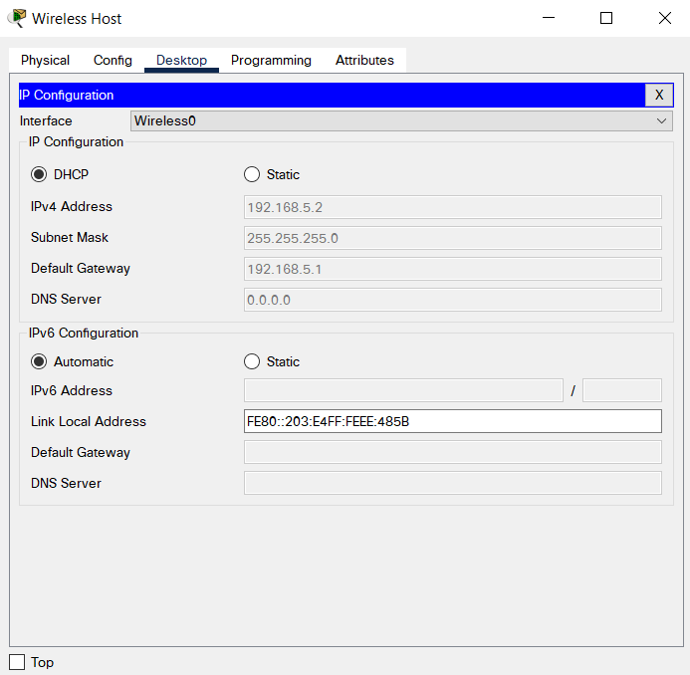

**Bước 2 : Kiểm tra kết nối.**

a. Đóng ứng dụng PC Wireless.

b. Mở dấu nhắc lệnh và xác nhận rằng máy tính xách tay Máy chủ không dây đã lấy được địa chỉ IP từ mạng WLAN.

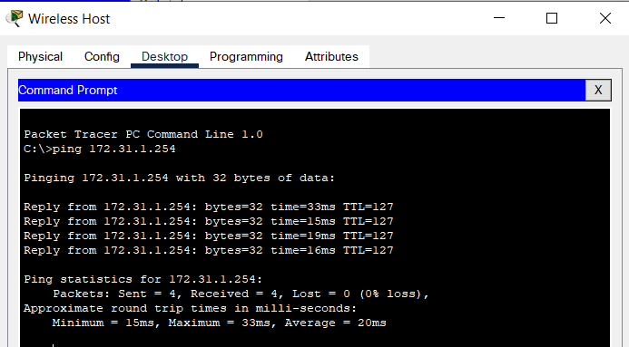

c. Ping cổng mặc định, SW1 và máy chủ RADIUS. Thành công cho thấy kết nối đầy đủ trong cấu trúc liên kết này.

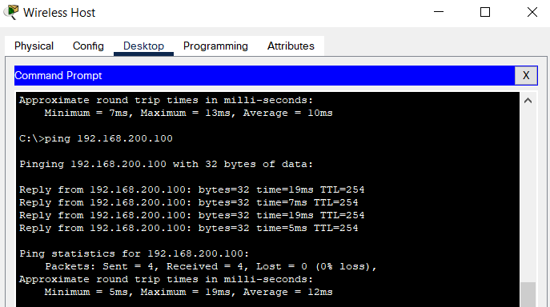

**Kết luận**

Sau khi hoàn thành bài lab này em đã biết mạng không dây là như thế nào, tạo ra một mạng WLAN và thực hiện bảo mật trên mạng LAN đó, cấu hình mạng WPA2 Enterprise WLAN trên WLC